姓名：殷昊天

学号：10160512

班级：计算二班（5班）

日期：3月28日

题目：试写以算法，实现顺序表的就地逆置，即利用原表的储存空间将线性表(a1,a2,…an)逆置为(an,an-1,…a1).

运行结果：

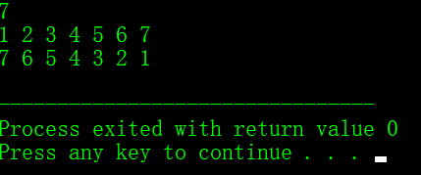

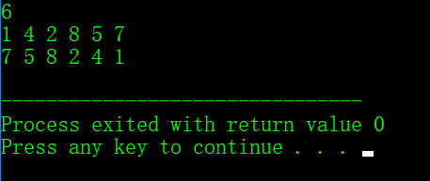

代码：

**#include <iostream>**

**using namespace std;**

**//const LIST_INIT_SIZE=100;**

**typedef int ElemType;**

**struct Sqlist**

**{**

**ElemType *elem;**

**int length;**

**int listsize;**

**int incrementsize;**

**};**

**void InitList(Sqlist &L,int maxsize)**

**{**

**L.elem=new ElemType[maxsize];**

**L.length=0;**

**L.listsize=maxsize;**

**// L.incrementsize=incresize;**

**}**

**int readd(Sqlist &L)**

**{**

**int n;**

**cin>>n;**

**int i;**

**for (i=1;i<=n;i++)**

**{**

**cin>>L.elem[i];**

**}**

**L.length=L.length+n;**

**return n;**

**}**

**void diverse_sq(Sqlist &L,int n)**

**{**

**int i;**

**int c;**

**for (i=1;i<=n/2;i++)**

**{**

**int c=L.elem[i];**

**L.elem[i]=L.elem[n+1-i];**

**L.elem[n+1-i]=c;**

**}**

**}**

**void outt(Sqlist &L,int n)**

**{**

**for( int i=1;i<=n;i++ )**

**{**

**cout << L.elem[i] <<" " ;**

**}**

**cout <<endl ;**

**}**

**int main()**

**{**

**int n;**

**Sqlist L;**

**InitList(L,100);**

**n=readd(L);**

**diverse_sq(L,n);**

**outt(L,n);**

**return 0;**

**}**